Курсовой проект. Программирование на языке высокого уровня С.
Цель проекта: повторить и закрепить все основные темы курса.
Для получения сертификата компании BELHARD вы должны выполнить все задания и оформить отчет. В отчете листинги всех программ с комментариями. Задания со * являются наиболее сложными и необязательными для выполнения. Но если вы действительно хотите стать хорошим программистом, то попробуйте решить и их.
Список тем: линейные алгоритмы, ветвления, оператор выбора, циклы, массивы, строки, сортировки, функции, структуры, файлы, алгоритмы шифрования.

Вариант1
- Вычислить значение выражения по формуле (все переменные принимают действительные значения): 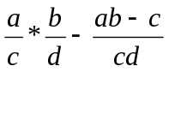
- Вычислить периметр и площадь прямоугольного треугольника по длинам а и b двух катетов.
- Составить линейную программу, печатающую значение true, если указанное высказывание является истинным, и false — в противном случае: Сумма двух первых цифр заданного четырехзначного числа равна сумме двух его последних цифр.
- Даны три действительных числа. Возвести в квадрат те из них, значения которых неотрицательны, и в четвертую степень — отрицательные.
- Написать программу нахождения суммы большего и меньшего из трех чисел.
- Вычислить значение функции:

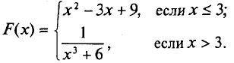
- Для каждой введенной цифры (0—9) вывести соответствующее ей название на английском языке (0 — zero, 1 — one,2 — two,... ).
- Дано натуральное число n. Вычислить: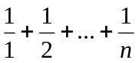
- * Двухзначное число втрое больше суммы своих чисел, а квадрат этой суммы равен утроенному начальному числу. Найти это число.
- Население города каждый год увеличивается на 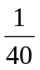 от существующего. Через сколько лет население утроится.
- Дано натуральное число n. Найти сумму первой и последней цифры этого числа.
- Написать программу для нахождения суммы большего и меньшего из трех чисел. Поиск минимума и максимума оформить в виде функции.
- В массиве действительных чисел 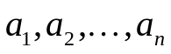,есть только положительные и отрицательные элементы. Вычислить произведение отрицательных элементов 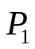 и произведение положительных элементов 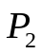. Сравнить модуль с модулем 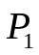, указать, какое из произведений по модулю больше.
- Найти минимальный элемент массива. Массив имеет размер 90 элементов. Все элементы формируются с помощью генератора случайных чисел и лежат в интервале от 20 до 230.
- * Сформировать квадратную матрицу порядка n по заданному образцу(n - четное):

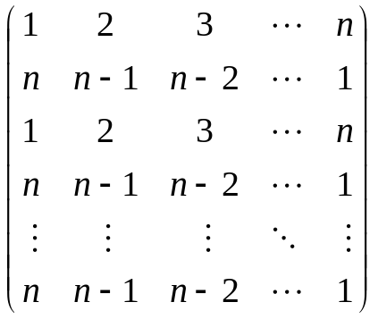
- Массив имеет размер 30 элементов. Все элементы формируются с помощью генератора случайных чисел и лежат в интервале от 1 до 99. Отсортировать массив по убыванию.
- * Определить является ли заданное слово перевертышем. Перевертышем называются слова, которые можно читать с обеих сторон. Например: шалаш.
- Дан текст в виде математической записи. Заменить «+» на «-» , «-» на «*», «*» на «+»
- Работа со строками и файлами. Задачи шифровки.
Составить программу, которая вводит строку с клавиатуры; признак окончания ввода - нажатие клавиши Enter, шифрует введенный текст в файл на диске по определенному алгоритму. Программа может считать эту строку из файла и далее дешифрует текст выводит его на экран и записывает его опять в выходной файл.

Меню программы:
1 – Сформировать с клавиатуры строку текста и записать в файл shifr.txt
2 – Считать строку и распечатать
3 – Зашифровать
4 - Расшифровать

Алгоритмы шифровки:
Каждая буква от "а" до "z" заменяется на следующую по алфавиту, а "z" заменяется на "а"
- * Создать бинарный файл, содержащий сведения об ассортименте игрушек в магазине. Структура записи: название игрушки, цена, количество, возрастные границы, например, от 2 до 5 лет. Вывести на печать:
  - название игрушек, которые подходят детям от 1 до 3 лет;
  - стоимость самой дорогой игрушки и ее наименование
Курсовой проект. Программирование на языке высокого уровня С.
Цель проекта: повторить и закрепить все основные темы курса.
Для получения сертификата компании BELHARD вы должны выполнить все задания и оформить отчет. В отчете листинги всех программ с комментариями. Задания со * являются наиболее сложными и необязательными для выполнения. Но если вы действительно хотите стать хорошим программистом, то попробуйте решить и их.
Список тем: линейные алгоритмы, ветвления, оператор выбора, циклы, массивы, строки, сортировки, функции, структуры, файлы, алгоритмы шифрования.

Вариант 2
- Вычислить значение выражения по формуле (все переменные принимают действительные значения): 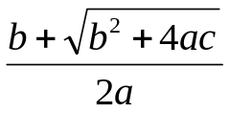
- Заданы координаты трех вершин треугольника (х, у),(х2, у2),(х3, y3) - Найти его периметр и площадь.
- Составить линейную программу, печатающую значение true, если указанное высказывание является истинным, и false — в противном случае: Сумма цифр данного трехзначного числа N является четным числом.
- Даны две точки А(х1, у1) и В(х2, у2). Составить алгоритм, определяющий, которая из точек находится ближе к началу координат.
- Написать программу нахождения суммы большего и меньшего из трех чисел.
- Вычислить значение функции:

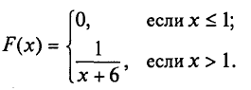
- Для каждой введенной цифры (0—9) вывести соответствующее ей название на английском языке (0 — zero, 1 — one,2 — two,... ).
- Дано натуральное число n. Вычислить: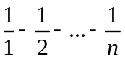
- * Двухзначное число втрое больше суммы своих чисел, а квадрат этой суммы равен утроенному начальному числу. Найти это число.
- Население города каждый год увеличивается на от существующего. Через сколько лет население утроится.
- Дано натуральное число n. Переставить местами первую и последнюю цифры этого числа..
- Написать программу для нахождения суммы большего и меньшего из трех чисел. Поиск минимума и максимума оформить в виде функции.
- Дана последовательность целых чисел а1 а2,..., аn . Выяснить, какое число встречается раньше - положительное или отрицательное
- Найти минимальный элемент массива. Массив имеет размер 90 элементов. Все элементы формируются с помощью генератора случайных чисел и лежат в интервале от 20 до 230.
- * Сформировать квадратную матрицу порядка n по заданному образцу(n - четное):

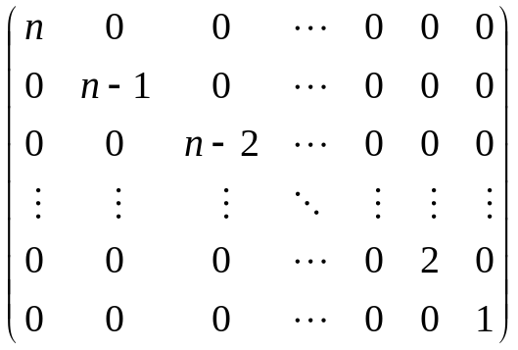
- Массив имеет размер 30 элементов. Все элементы формируются с помощью генератора случайных чисел и лежат в интервале от 1 до 99. Отсортировать массив по убыванию.
- * Определить является ли заданное слово перевертышем. Перевертышем называются слова, которые можно читать с обеих сторон. Например: шалаш.
- Дан текст в виде математической записи. Заменить «+» на «-» , «-» на «*», «*» на «+»
- Работа со строками и файлами. Задачи шифровки.
Составить программу, которая вводит строку с клавиатуры; признак окончания ввода - нажатие клавиши Enter, шифрует введенный текст в файл на диске по определенному алгоритму. Программа может считать эту строку из файла и далее дешифрует текст выводит его на экран и записывает его опять в выходной файл.

Меню программы:
1 – Сформировать с клавиатуры строку текста и записать в файл shifr.txt
2 – Считать строку и распечатать
3 – Зашифровать
4 - Расшифровать

Алгоритмы шифровки:
Каждая буква от "а" до "z" заменяется на следующую по алфавиту, а "z" заменяется на "а"
- * Создать бинарный файл, содержащий сведения об ассортименте игрушек в магазине. Структура записи: название игрушки, цена, количество, возрастные границы, например, от 2 до 5 лет. Вывести на печать:
  - название игрушек, которые подходят детям от 1 до 3 лет;
  - стоимость самой дорогой игрушки и ее наименование

Курсовой проект. Программирование на языке высокого уровня С.
Цель проекта: повторить и закрепить все основные темы курса.
Для получения сертификата компании BELHARD вы должны выполнить все задания и оформить отчет. В отчете листинги всех программ с комментариями. Задания со * являются наиболее сложными и необязательными для выполнения. Но если вы действительно хотите стать хорошим программистом, то попробуйте решить и их.
Список тем: линейные алгоритмы, ветвления, оператор выбора, циклы, массивы, строки, сортировки, функции, структуры, файлы, алгоритмы шифрования.

Вариант3
- Вычислить значение выражения по формуле (все переменные принимают действительные значения): 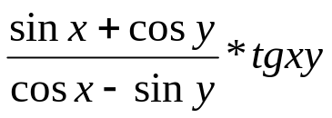
- Вычислить длину окружности и площадь круга одного и того же заданного радиуса R
- Составить линейную программу, печатающую значение true, если указанное высказывание является истинным, и false — в противном случае Квадрат заданного трехзначного числа равен кубу суммы цифр этого числа.
- Даны два угла треугольника (в градусах). Определить, существует ли такой треугольник, и если да, то будет ли он прямоугольным.
- Написать программу нахождения суммы большего и меньшего из трех чисел.
- Вычислить значение функции:

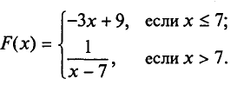
- Для каждой введенной цифры (0—9) вывести соответствующее ей название на английском языке (0 — zero, 1 — one,2 — two,... ).
- Дано натуральное число n. Вычислить: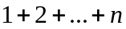
- * Двухзначное число втрое больше суммы своих чисел, а квадрат этой суммы равен утроенному начальному числу. Найти это число.
- Население города каждый год увеличивается на от существующего. Через сколько лет население утроится.
- Дано натуральное число n < 99. Дописать к нему цифру к в конец и в начало.
- Написать программу для нахождения суммы большего и меньшего из трех чисел. Поиск минимума и максимума оформить в виде функции.
- В массиве действительных чисел ,есть только положительные и отрицательные элементы. Вычислить произведение отрицательных элементов и произведение положительных элементов . Сравнить модуль с модулем , указать, какое из произведений по модулю больше.
- Найти минимальный элемент массива. Массив имеет размер 90 элементов. Все элементы формируются с помощью генератора случайных чисел и лежат в интервале от 20 до 230.
- * Сформировать квадратную матрицу порядка n по заданному образцу(n - четное):

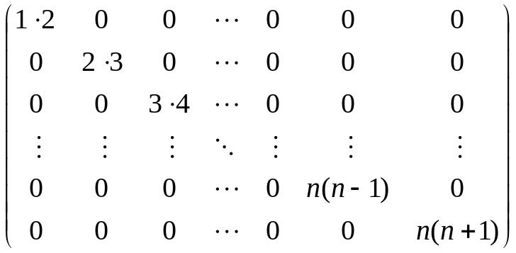
- Массив имеет размер 30 элементов. Все элементы формируются с помощью генератора случайных чисел и лежат в интервале от 1 до 99. Отсортировать массив по убыванию.
- * Определить является ли заданное слово перевертышем. Перевертышем называются слова, которые можно читать с обеих сторон. Например: шалаш.
- Дан текст в виде математической записи. Заменить «+» на «-» , «-» на «*», «*» на «+»
- Работа со строками и файлами. Задачи шифровки.
Составить программу, которая вводит строку с клавиатуры; признак окончания ввода - нажатие клавиши Enter, шифрует введенный текст в файл на диске по определенному алгоритму. Программа может считать эту строку из файла и далее дешифрует текст выводит его на экран и записывает его опять в выходной файл.

Меню программы:
1 – Сформировать с клавиатуры строку текста и записать в файл shifr.txt
2 – Считать строку и распечатать
3 – Зашифровать
4 - Расшифровать

Алгоритмы шифровки:
Каждая буква от "а" до "z" заменяется на следующую по алфавиту, а "z" заменяется на "а"
- * Создать бинарный файл, содержащий сведения об ассортименте игрушек в магазине. Структура записи: название игрушки, цена, количество, возрастные границы, например, от 2 до 5 лет. Вывести на печать:
  - название игрушек, которые подходят детям от 1 до 3 лет;
  - стоимость самой дорогой игрушки и ее наименование

Курсовой проект. Программирование на языке высокого уровня С.
Цель проекта: повторить и закрепить все основные темы курса.
Для получения сертификата компании BELHARD вы должны выполнить все задания и оформить отчет. В отчете листинги всех программ с комментариями. Задания со * являются наиболее сложными и необязательными для выполнения. Но если вы действительно хотите стать хорошим программистом, то попробуйте решить и их.
Список тем: линейные алгоритмы, ветвления, оператор выбора, циклы, массивы, строки, сортировки, функции, структуры, файлы, алгоритмы шифрования.

Вариант 4
- Вычислить значение выражения по формуле (все переменные принимают действительные значения): 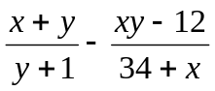
- Даны два числа. Найти среднее арифметическое кубов этих чисел и среднее геометрическое модулей этих чисел.
- Составить линейную программу, печатающую значение true, если указанное высказывание является истинным, и false — в противном случае: Целое число N является четным двузначным числом..
- Даны действительные числа х и у, не равные друг другу. Меньшее из этих двух чисел заменить половиной их суммы, а большее — их удвоенным произведением.

- Написать программу нахождения суммы большего и меньшего из трех чисел.
- Вычислить значение функции:

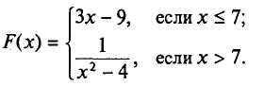
- Для каждой введенной цифры (0—9) вывести соответствующее ей название на английском языке (0 — zero, 1 — one,2 — two,... ).
- Дано натуральное четное число n. Вычислить: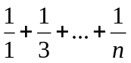
- * Двухзначное число втрое больше суммы своих чисел, а квадрат этой суммы равен утроенному начальному числу. Найти это число.
- Население города каждый год увеличивается на от существующего. Через сколько лет население утроится.
- Найти наибольшую и наименьшую цифры в записи данного натурального числа.
- Написать программу для нахождения суммы большего и меньшего из трех чисел. Поиск минимума и максимума оформить в виде функции.
- В массиве действительных чисел ,есть только положительные и отрицательные элементы. Вычислить произведение отрицательных элементов и произведение положительных элементов . Сравнить модуль с модулем , указать, какое из произведений по модулю больше.
- Найти минимальный элемент массива. Массив имеет размер 90 элементов. Все элементы формируются с помощью генератора случайных чисел и лежат в интервале от 20 до 230.
- * Сформировать квадратную матрицу порядка n по заданному образцу(n - четное):

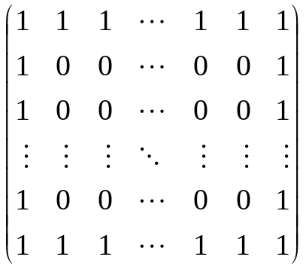
- Массив имеет размер 30 элементов. Все элементы формируются с помощью генератора случайных чисел и лежат в интервале от 1 до 99. Отсортировать массив по убыванию.
- * Определить является ли заданное слово перевертышем. Перевертышем называются слова, которые можно читать с обеих сторон. Например: шалаш.
- Дан текст в виде математической записи. Заменить «+» на «-» , «-» на «*», «*» на «+»
- Работа со строками и файлами. Задачи шифровки.
Составить программу, которая вводит строку с клавиатуры; признак окончания ввода - нажатие клавиши Enter, шифрует введенный текст в файл на диске по определенному алгоритму. Программа может считать эту строку из файла и и далее дешифрует текст выводит его на экран и записывает его опять в выходной файл.

Меню программы:
1 – Сформировать с клавиатуры строку текста и записать в файл shifr.txt
2 – Считать строку и распечатать
3 – Зашифровать
4 - Расшифровать

Алгоритмы шифровки:
Каждая буква от "а" до "z" заменяется на следующую по алфавиту, а "z" заменяется на "а"
- * Создать бинарный файл, содержащий сведения об ассортименте игрушек в магазине. Структура записи: название игрушки, цена, количество, возрастные границы, например, от 2 до 5 лет. Вывести на печать:
  - название игрушек, которые подходят детям от 1 до 3 лет;
  - стоимость самой дорогой игрушки и ее наименование

Курсовой проект. Программирование на языке высокого уровня С.
Цель проекта: повторить и закрепить все основные темы курса.
Для получения сертификата компании BELHARD вы должны выполнить все задания и оформить отчет. В отчете листинги всех программ с комментариями. Задания со * являются наиболее сложными и необязательными для выполнения. Но если вы действительно хотите стать хорошим программистом, то попробуйте решить и их.
Список тем: линейные алгоритмы, ветвления, оператор выбора, циклы, массивы, строки, сортировки, функции, структуры, файлы, алгоритмы шифрования.

Вариант5
- Вычислить значение выражения по формуле (все переменные принимают действительные значения): 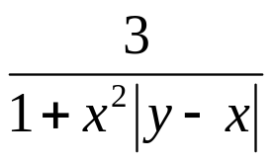
- Вычислить расстояние между двумя точками с данными координатами (х1, у1)и (x2, у2).
- Составить линейную программу, печатающую значение true, если указанное высказывание является истинным, и false — в противном случае: Треугольник со сторонами а, b, с является равносторонним.
- Даны целые числа т, п. Если числа не равны, то заменить каждое из них одним и тем же числом, равным большему из исходных, а если равны, то заменить числа нулями.
- Написать программу нахождения суммы большего и меньшего из трех чисел.
- Вычислить значение функции:

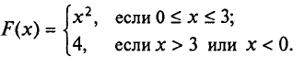
- Для каждой введенной цифры (0—9) вывести соответствующее ей название на английском языке (0 — zero, 1 — one,2 — two,... ).
- Дано натуральное четное число n. Вычислить: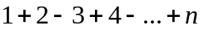
- * Двухзначное число втрое больше суммы своих чисел, а квадрат этой суммы равен утроенному начальному числу. Найти это число.
- Население города каждый год увеличивается на от существующего. Через сколько лет население утроится.
- Дано натуральное число n. Найти модуль разности первой и последней цифры этого числа.
- Написать программу для нахождения суммы большего и меньшего из трех чисел. Поиск минимума и максимума оформить в виде функции.
- В массиве действительных чисел ,есть только положительные и отрицательные элементы. Вычислить произведение отрицательных элементов и произведение положительных элементов . Сравнить модуль с модулем , указать, какое из произведений по модулю больше.
- Найти минимальный элемент массива. Массив имеет размер 90 элементов. Все элементы формируются с помощью генератора случайных чисел и лежат в интервале от 20 до 230.
- * Сформировать квадратную матрицу порядка n по заданному образцу(n - четное):

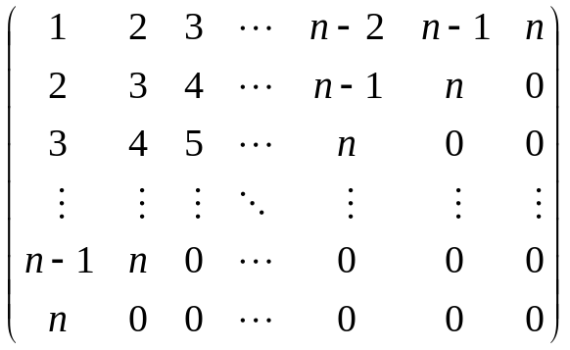
- Массив имеет размер 30 элементов. Все элементы формируются с помощью генератора случайных чисел и лежат в интервале от 1 до 99. Отсортировать массив по убыванию.
- * Определить является ли заданное слово перевертышем. Перевертышем называются слова, которые можно читать с обеих сторон. Например: шалаш.
- Дан текст в виде математической записи. Заменить «+» на «-» , «-» на «*», «*» на «+»
- Работа со строками и файлами. Задачи шифровки.
Составить программу, которая вводит строку с клавиатуры; признак окончания ввода - нажатие клавиши Enter, шифрует введенный текст в файл на диске по определенному алгоритму. Программа может считать эту строку из файла и далее дешифрует текст выводит его на экран и записывает его опять в выходной файл.

Меню программы:
1 – Сформировать с клавиатуры строку текста и записать в файл shifr.txt
2 – Считать строку и распечатать
3 – Зашифровать
4 - Расшифровать

Алгоритмы шифровки:
Каждая буква от "а" до "z" заменяется на следующую по алфавиту, а "z" заменяется на "а"
- * Создать бинарный файл, содержащий сведения об ассортименте игрушек в магазине. Структура записи: название игрушки, цена, количество, возрастные границы, например, от 2 до 5 лет. Вывести на печать:
  - название игрушек, которые подходят детям от 1 до 3 лет;
  - стоимость самой дорогой игрушки и ее наименование

Курсовой проект. Программирование на языке высокого уровня С.
Цель проекта: повторить и закрепить все основные темы курса.
Для получения сертификата компании BELHARD вы должны выполнить все задания и оформить отчет. В отчете листинги всех программ с комментариями. Задания со * являются наиболее сложными и необязательными для выполнения. Но если вы действительно хотите стать хорошим программистом, то попробуйте решить и их.
Список тем: линейные алгоритмы, ветвления, оператор выбора, циклы, массивы, строки, сортировки, функции, структуры, файлы, алгоритмы шифрования.

Вариант 6
- Вычислить значение выражения по формуле (все переменные принимают действительные значения): 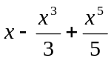
- Даны два действительных числа х и у. Вычислить их сумму, разность, произведение и частное.
- Составить линейную программу, печатающую значение true, если указанное высказывание является истинным, и false — в противном случае: Треугольник со сторонами а,b,с является равнобедренным.
- Подсчитать количество отрицательных среди чисел а, b, с.
- Написать программу нахождения суммы большего и меньшего из трех чисел.
- Вычислить значение функции:

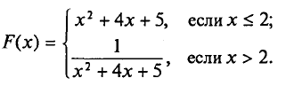
- Для каждой введенной цифры (0—9) вывести соответствующее ей название на английском языке (0 — zero, 1 — one,2 — two,... ).
- Дано натуральное число n. Вычислить: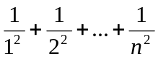
- * Двухзначное число втрое больше суммы своих чисел, а квадрат этой суммы равен утроенному начальному числу. Найти это число.
- Население города каждый год увеличивается на от существующего. Через сколько лет население утроится.
- Дано натуральное число n. Найти сумму всех цифр этого числа.
- Написать программу для нахождения суммы большего и меньшего из трех чисел. Поиск минимума и максимума оформить в виде функции.
- В массиве действительных чисел ,есть только положительные и отрицательные элементы. Вычислить произведение отрицательных элементов и произведение положительных элементов . Сравнить модуль с модулем , указать, какое из произведений по модулю больше.
- Найти минимальный элемент массива. Массив имеет размер 90 элементов. Все элементы формируются с помощью генератора случайных чисел и лежат в интервале от 20 до 230.
- * Сформировать квадратную матрицу порядка n по заданному образцу(n - четное):

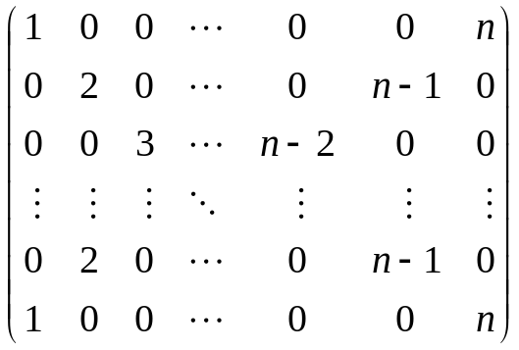
- Массив имеет размер 30 элементов. Все элементы формируются с помощью генератора случайных чисел и лежат в интервале от 1 до 99. Отсортировать массив по убыванию.
- * Определить является ли заданное слово перевертышем. Перевертышем называются слова, которые можно читать с обеих сторон. Например: шалаш.
- Дан текст в виде математической записи. Заменить «+» на «-» , «-» на «*», «*» на «+»
- Работа со строками и файлами. Задачи шифровки.
Составить программу, которая вводит строку с клавиатуры; признак окончания ввода - нажатие клавиши Enter, шифрует введенный текст в файл на диске по определенному алгоритму. Программа может считать эту строку из файла и далее дешифрует текст выводит его на экран и записывает его опять в выходной файл.

Меню программы:
1 – Сформировать с клавиатуры строку текста и записать в файл shifr.txt
2 – Считать строку и распечатать
3 – Зашифровать
4 - Расшифровать

Алгоритмы шифровки:
Каждая буква от "а" до "z" заменяется на следующую по алфавиту, а "z" заменяется на "а"
- * Создать бинарный файл, содержащий сведения об ассортименте игрушек в магазине. Структура записи: название игрушки, цена, количество, возрастные границы, например, от 2 до 5 лет. Вывести на печать:
  - название игрушек, которые подходят детям от 1 до 3 лет;
  - стоимость самой дорогой игрушки и ее наименование

Курсовой проект. Программирование на языке высокого уровня С.
Цель проекта: повторить и закрепить все основные темы курса.
Для получения сертификата компании BELHARD вы должны выполнить все задания и оформить отчет. В отчете листинги всех программ с комментариями. Задания со * являются наиболее сложными и необязательными для выполнения. Но если вы действительно хотите стать хорошим программистом, то попробуйте решить и их.
Список тем: линейные алгоритмы, ветвления, оператор выбора, циклы, массивы, строки, сортировки, функции, структуры, файлы, алгоритмы шифрования.

Вариант 7
- Вычислить значение выражения по формуле (все переменные принимают действительные значения): 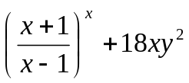
- Дана длина ребра куба. Найти площадь грани, площадь полной поверхности и объем этого куба.
- Составить линейную программу, печатающую значение true, если указанное высказывание является истинным, и false — в противном случае: Данная тройка натуральных чисел а,b,с является тройкой Пифагора, т.е. с²= а²+ b².
- Подсчитать количество положительных среди чисел а, b, с..
- Написать программу нахождения суммы большего и меньшего из трех чисел.
- Вычислить значение функции:

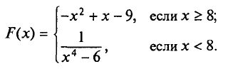
- Для каждой введенной цифры (0—9) вывести соответствующее ей название на английском языке (0 — zero, 1 — one,2 — two,... ).
- Дано натуральное число n. Вычислить: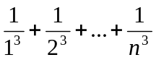
- * Двухзначное число втрое больше суммы своих чисел, а квадрат этой суммы равен утроенному начальному числу. Найти это число.
- Население города каждый год увеличивается на от существующего. Через сколько лет население утроится.
- Дано натуральное число n. Найти произведение первой и последней цифры этого числа.
- Написать программу для нахождения суммы большего и меньшего из трех чисел. Поиск минимума и максимума оформить в виде функции.
- В массиве действительных чисел ,есть только положительные и отрицательные элементы. Вычислить произведение отрицательных элементов и произведение положительных элементов . Сравнить модуль с модулем , указать, какое из произведений по модулю больше.
- Найти минимальный элемент массива. Массив имеет размер 90 элементов. Все элементы формируются с помощью генератора случайных чисел и лежат в интервале от 20 до 230.
- * Сформировать квадратную матрицу порядка n по заданному образцу(n - четное):

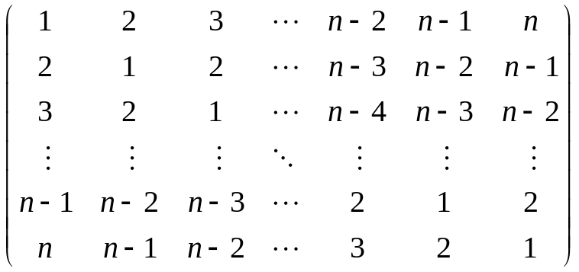
- Массив имеет размер 30 элементов. Все элементы формируются с помощью генератора случайных чисел и лежат в интервале от 1 до 99. Отсортировать массив по убыванию.
- * Определить является ли заданное слово перевертышем. Перевертышем называются слова, которые можно читать с обеих сторон. Например: шалаш.
- Дан текст в виде математической записи. Заменить «+» на «-» , «-» на «*», «*» на «+»
- Работа со строками и файлами. Задачи шифровки.
Составить программу, которая вводит строку с клавиатуры; признак окончания ввода - нажатие клавиши Enter, шифрует введенный текст в файл на диске по определенному алгоритму. Программа может считать эту строку из файла и далее дешифрует текст выводит его на экран и записывает его опять в выходной файл.

Меню программы:
1 – Сформировать с клавиатуры строку текста и записать в файл shifr.txt
2 – Считать строку и распечатать
3 – Зашифровать
4 - Расшифровать

Алгоритмы шифровки:
Каждая буква от "а" до "z" заменяется на следующую по алфавиту, а "z" заменяется на "а"
- * Создать бинарный файл, содержащий сведения об ассортименте игрушек в магазине. Структура записи: название игрушки, цена, количество, возрастные границы, например, от 2 до 5 лет. Вывести на печать:
  - название игрушек, которые подходят детям от 1 до 3 лет;
  - стоимость самой дорогой игрушки и ее наименование

